**Отчет**

Постановка задачи:

Решение одномерной стационарной задачи о распределении давления в однородном пласте при плоскорадиальной однофазной фильтрации к скважине в пренебрежении сжимаемостью пласта и фильтрующейся жидкости.

Решение следует строить в безразмерных переменных:

.

Уравнение неразрывности и граничные условия в безразмерных переменных записываются в виде

; (1)

. (2)

Необходимо

1) построить **численное решение задачи (1)** на заданной расчетной сетке;

2) построить график зависимости невязки  полученного численного решения  с аналитическим решением  от числа  узлов расчетной сетки;  – значение сеточной функции давления в узле :

;

3) построить график распределения скорости ;

4) построить график численного дебита скважин  и проверить его стремление к аналитическому  с ростом ; для простоты полагать, что ;

5) построить **численное решение задачи (2)** на заданной расчетной сетке c , вычисленным для условий задачи (1); оценить точность вычисления забойного давления ;

6) определить размерное время прохождения частиц от контура питания до скважины при .

Варианты расчетных сеток

1) регулярная сетка; 2) логарифмическая сетка: ; 3) сетка пп.1), 2) с поправочным коэффициентом.

1)Поле давления.

Регулярная сетка:

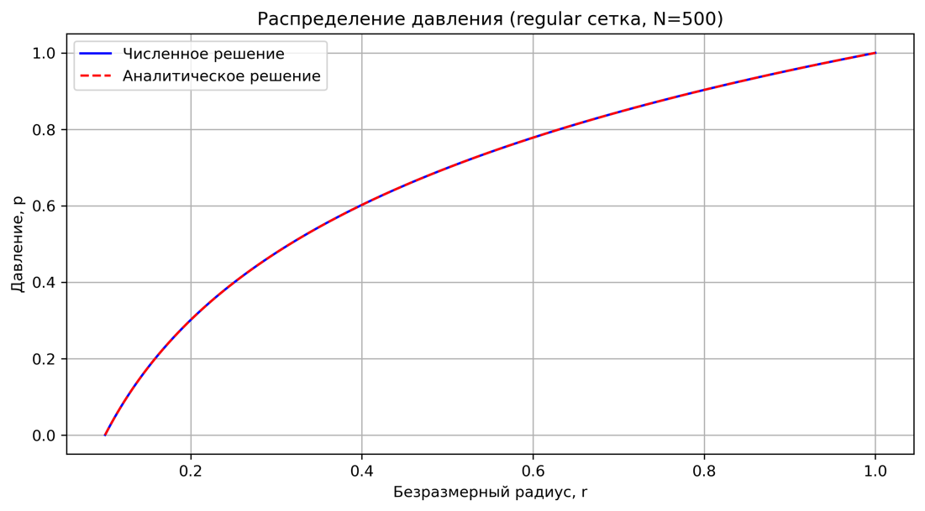

Логарифмическая:

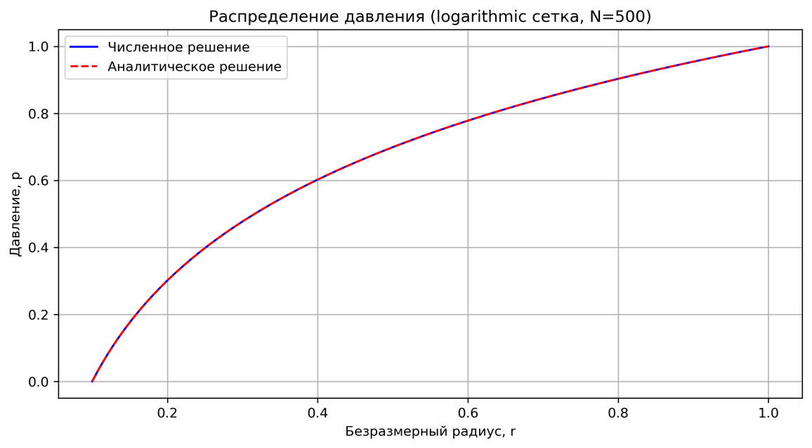

2)Невязка.

Регулярная сетка:

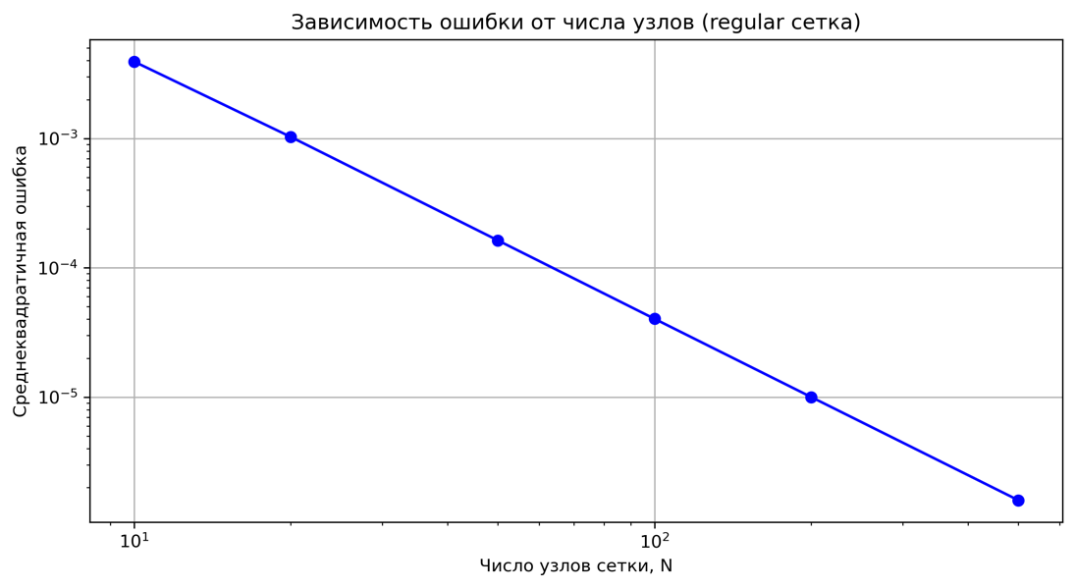

Логарифмическая:

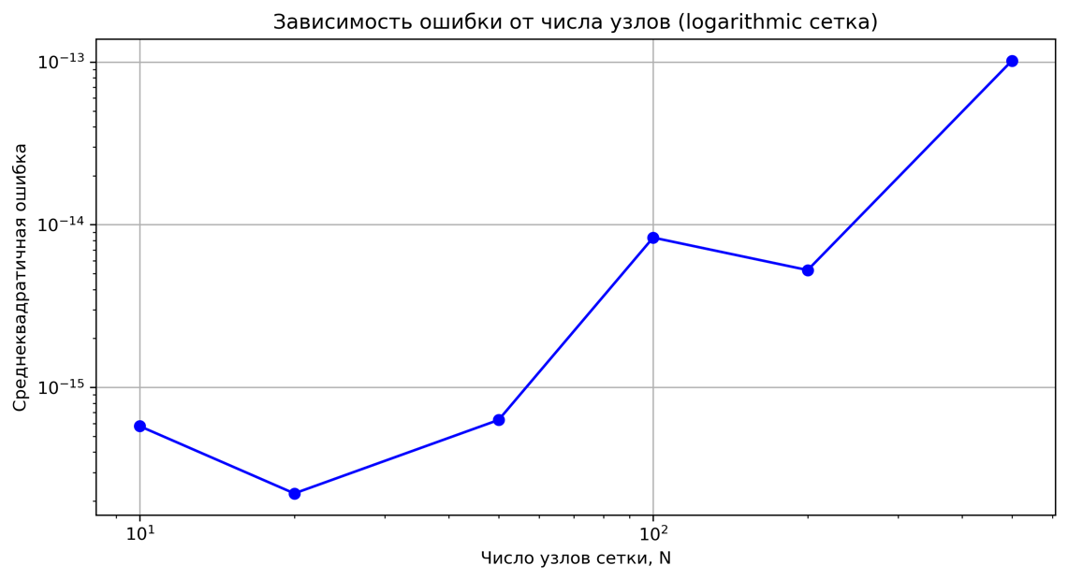

Вместе:

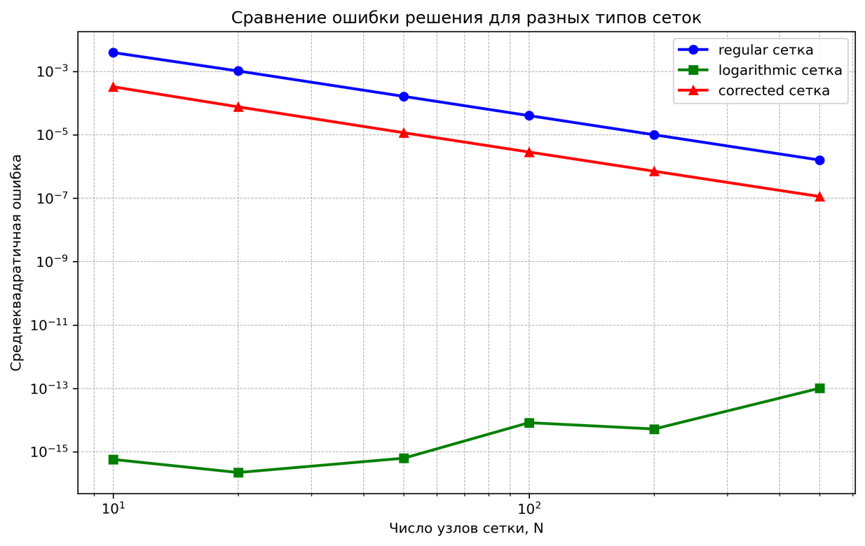

3)Распределение скорости.

Регулярная сетка:

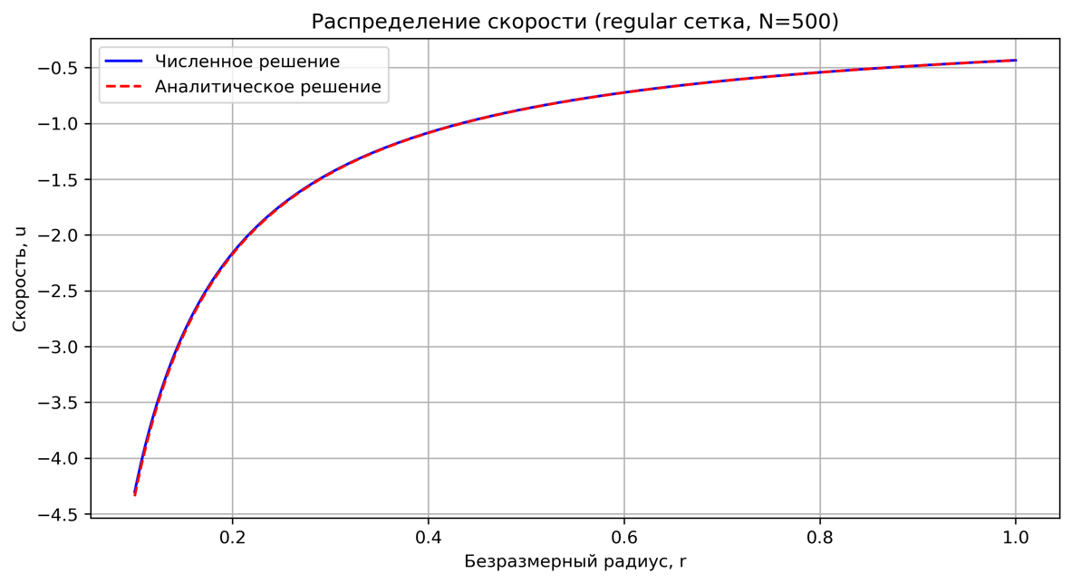

Логарифмическая сетка:

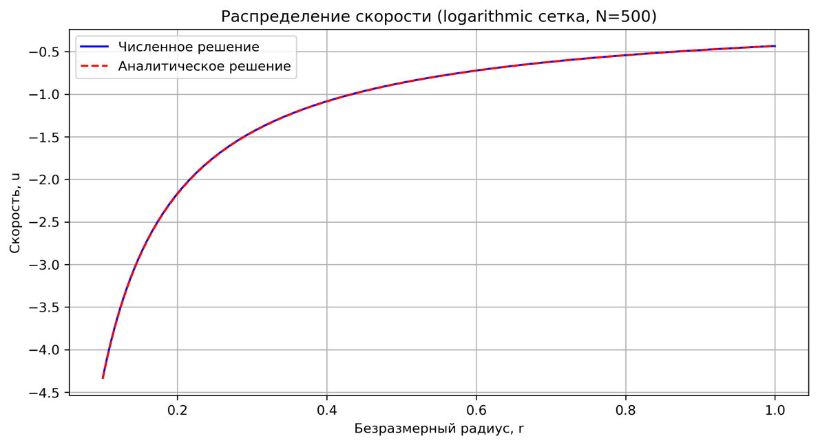

4)Дебит.

Регулярная сетка:

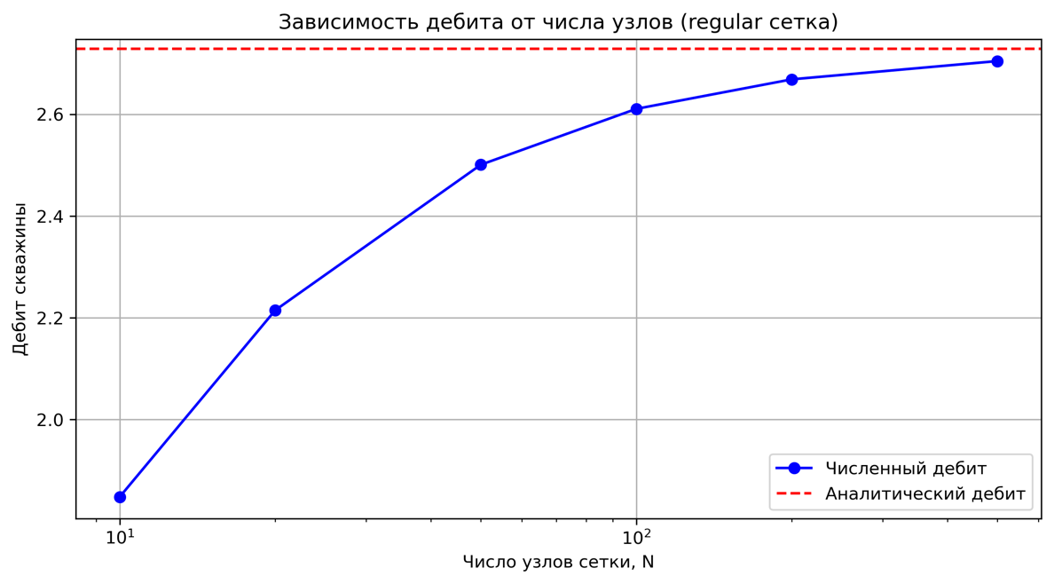

Логарифмическая:

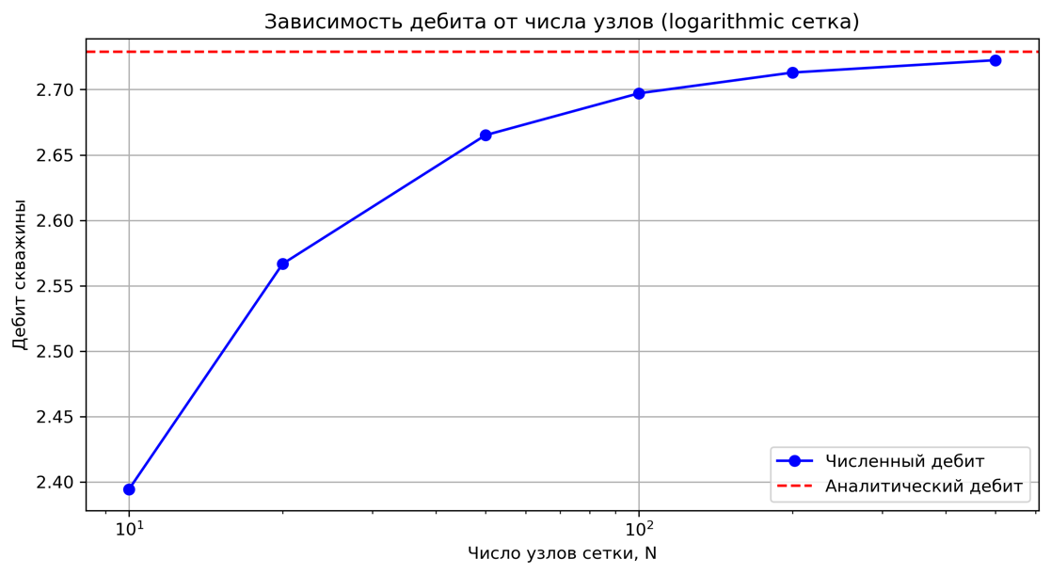

5)Время:

Регулярная сетка: 80 дней

Логарифмическая сетка: 80 дней